
МИНОБРНАУКИ РОССИИ
Федеральное государственное бюджетное образовательное учреждение
высшего образования
«МИРЭА − Российский технологический университет»
РТУ МИРЭА
Институт информационных технологий (ИИТ)
Кафедра цифровой трансформации (ЦТ)

ОТЧЕТ ПО ПРАКТИЧЕСКОЙ РАБОТЕ
по дисциплине «Проектирование и разработка баз и хранилищ данных»

Практическое занятие № 11

Студенты группы ИНБО-01-17 | ИКМО-03-25 Фомичев Р.А. | (подпись)
Старший преподаватель | Черняускас В.В. | (подпись)
Отчет представлен | «___»________2026 г.

Москва 2026 г.

Цель: овладеть навыками проектирования и разработки моделей данных для используя методы Инмона, Кимбалла и Data Vault в Хранилище данных (DWH) GREENPLUM.
Ход работы
Запущенный Airflow представлен на рисунке 1.
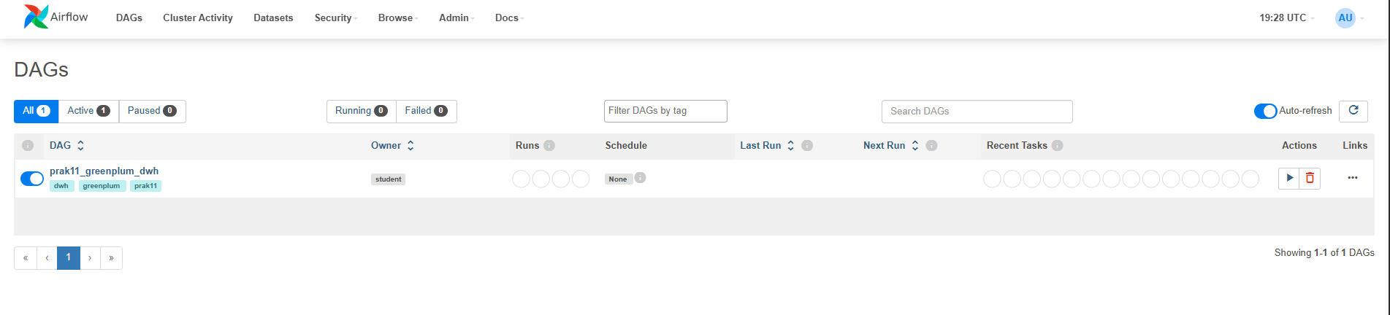
Рисунок 1 – Запущенный Airflow
DAG представлен на рисунке 2.
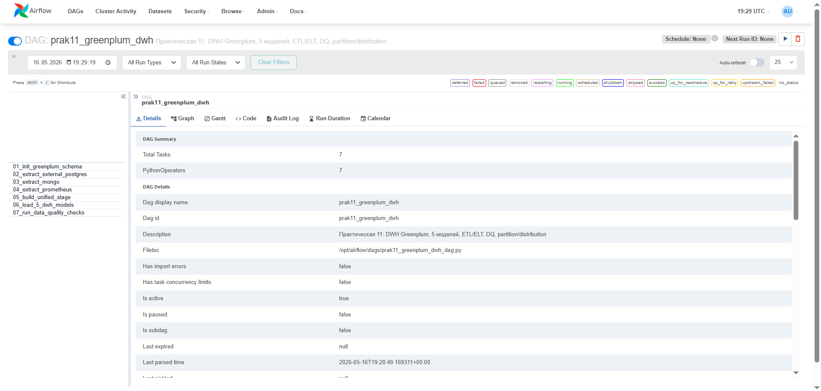
Рисунок 2 – DAG
Запуск DAG представлен на рисунке 3.
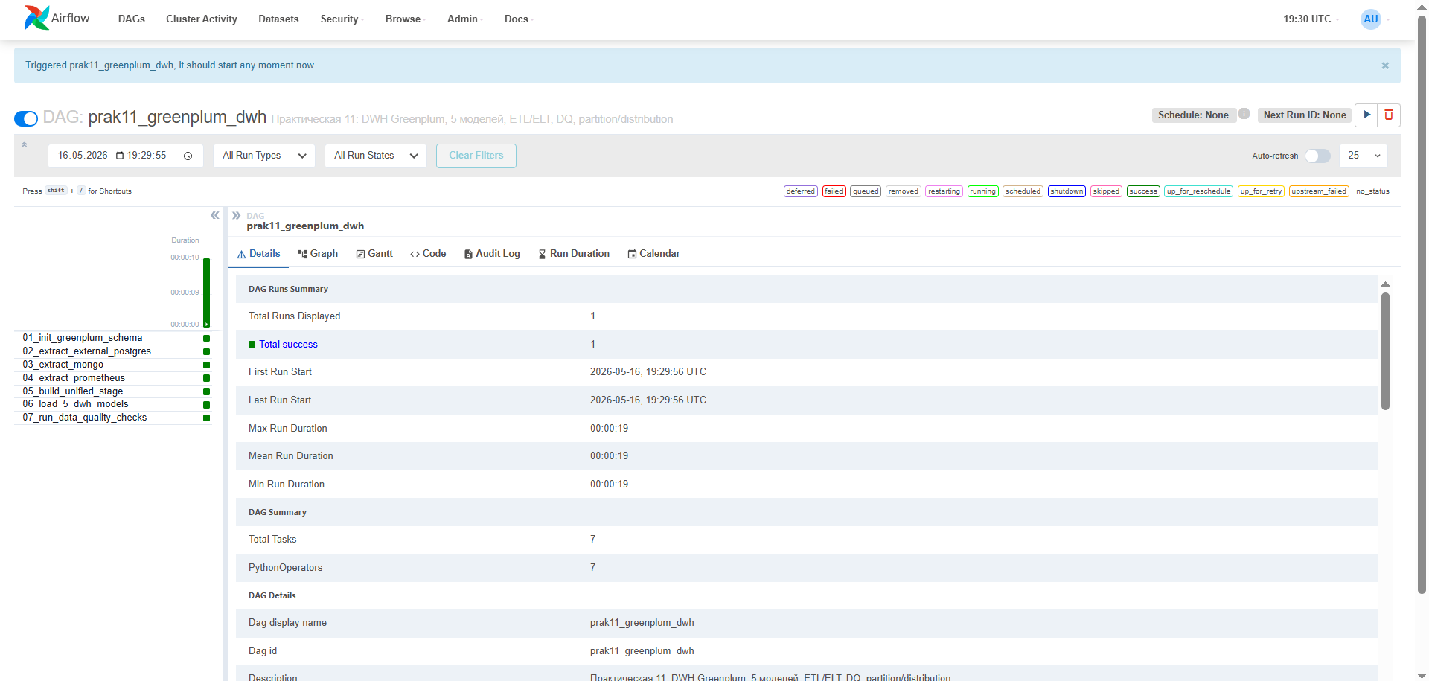Рисунок 3 – Запуск DAG
Подключение к Greenplum представлено на рисунке 4.
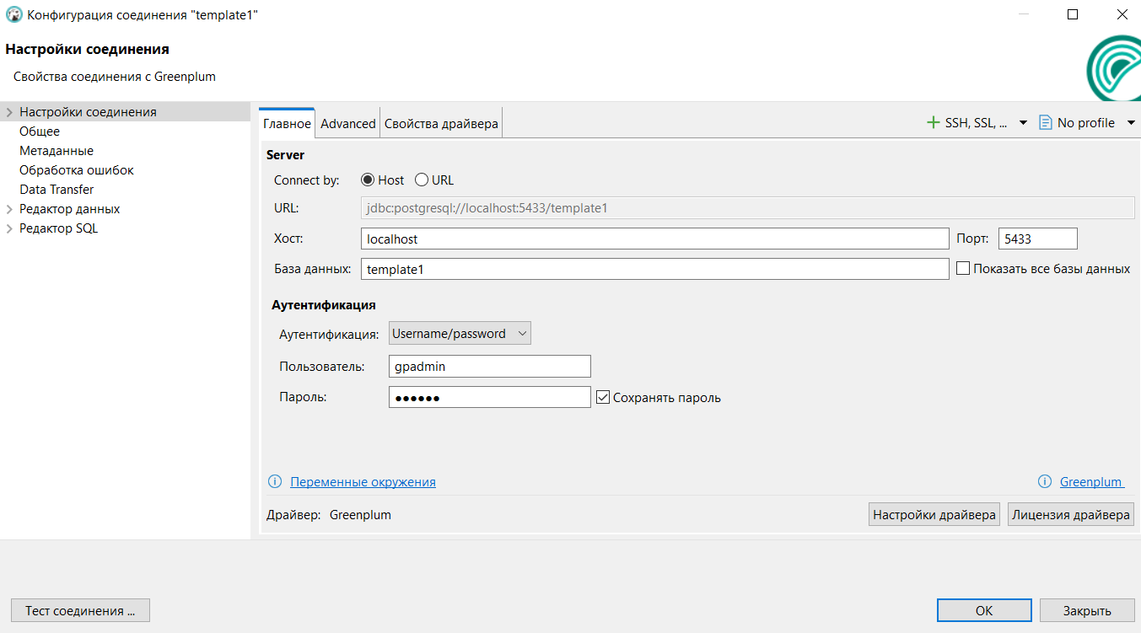
Рисунок 4 – Подключение к Greenplum
Проверка созданных таблиц представлена на рисунках 5, 6.

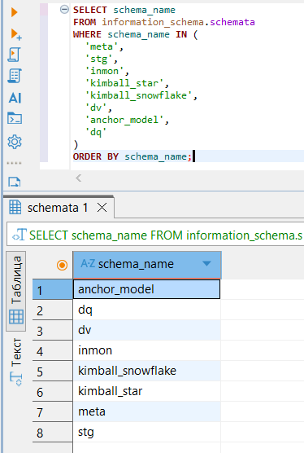
Рисунок 5 – Проверка созданный таблиц
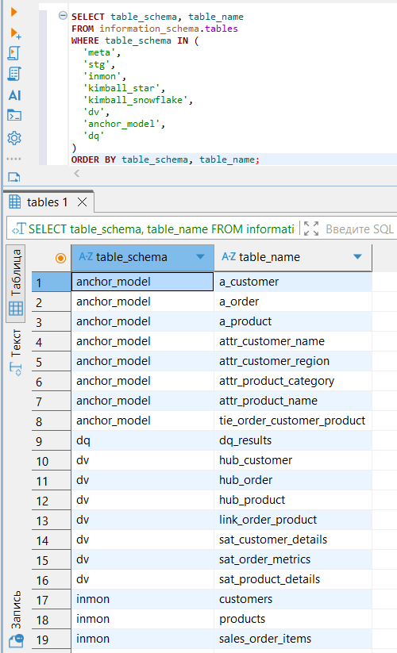
Рисунок 6 – Проверка созданных таблиц
Пример содержимого таблицы представлен на рисунке 7.
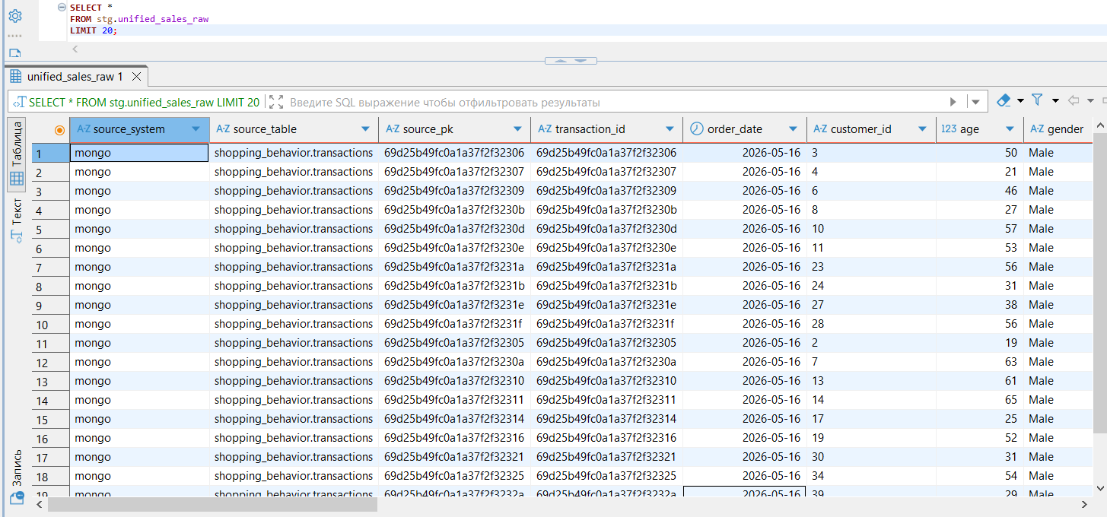
Рисунок 7 – Пример содержимого таблицы
Модели представлены на рисунках 8-12.
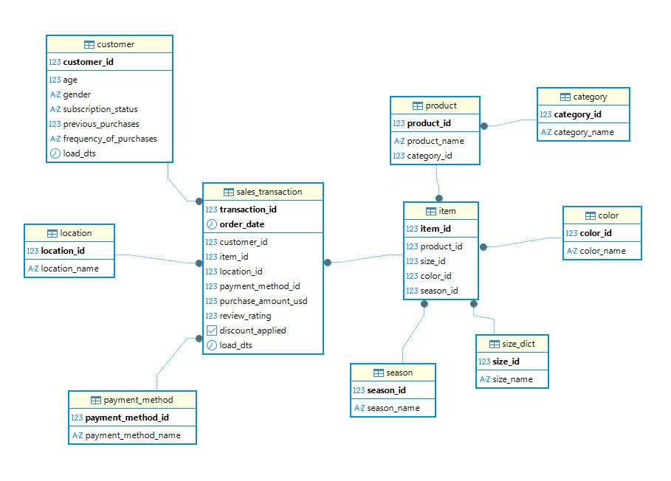
Рисунок 8 – Схема по методу Инмона
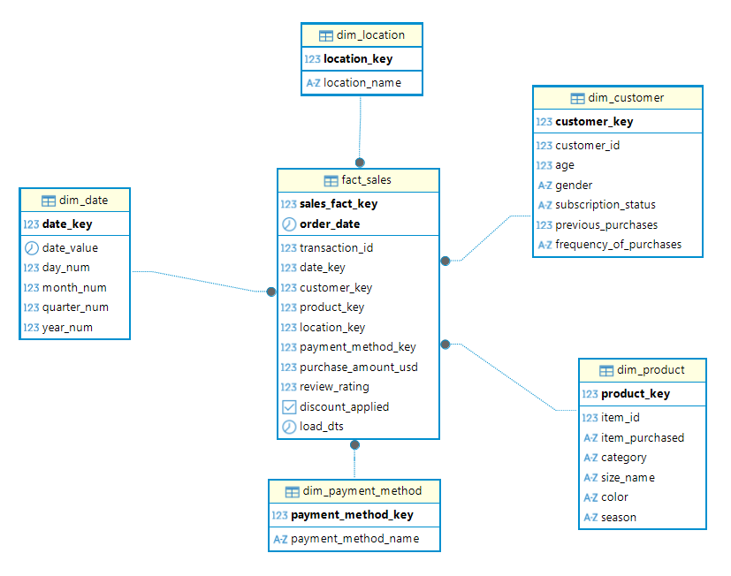
Рисунок 9 – Схема «Звезда»
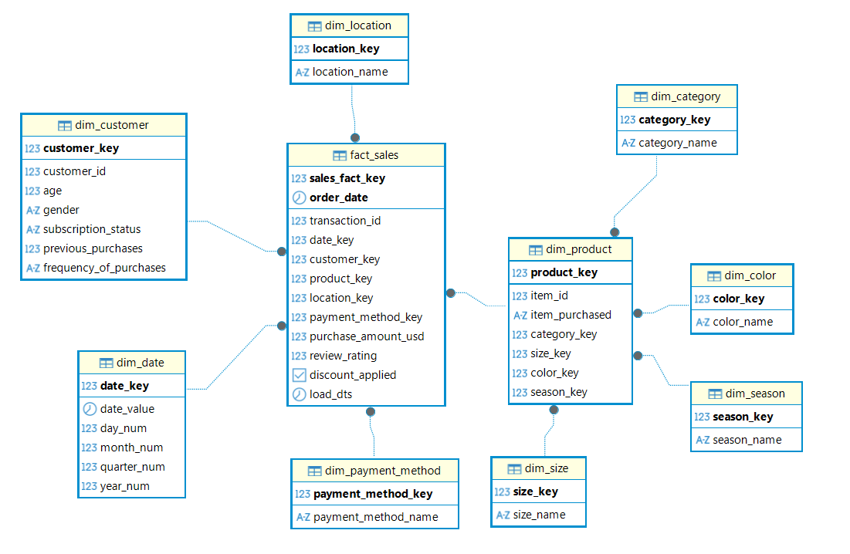
Рисунок 10 – Схема «Снежинка»
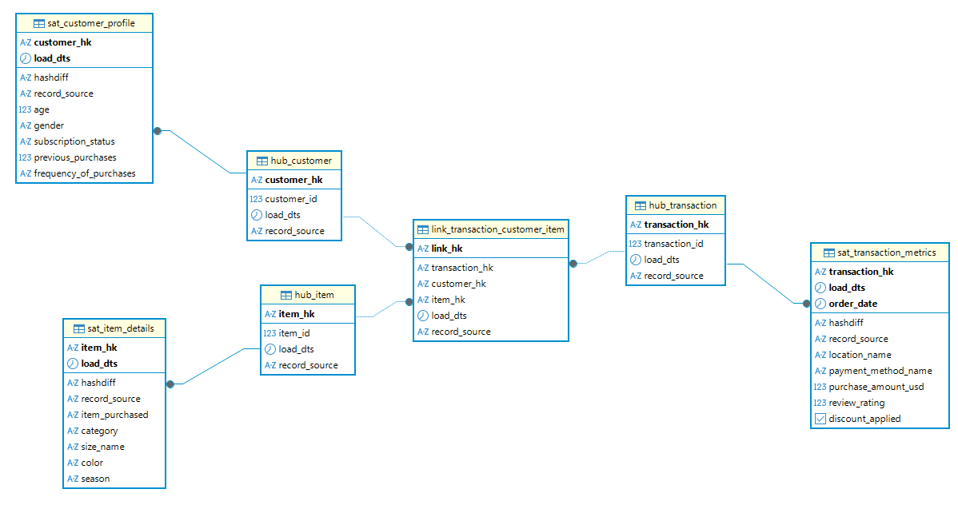
Рисунок 11 – Схема Data Vault
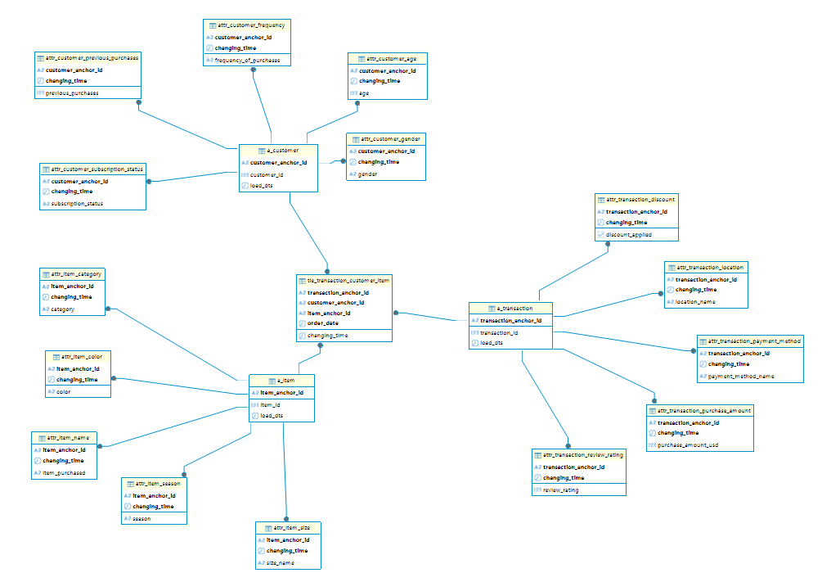
Рисунок 12 – Ancor Modeling
DQ проверки представлены на рисунке 13.
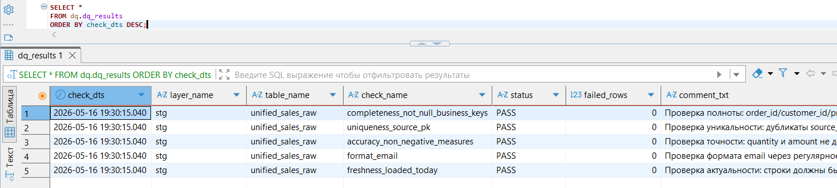
Рисунок 13 – DQ проверки

